Prezime, Ime | Grupa | Matični broj | Elektronička pošta
Voska, Filip | 1.01 | 0036467446 | filip.voska@fer.hr

MENADŽMENT U INŽENJERSTVU SEMINARSKI RAD

Organiziranje biciklističke utrke za studente FER-a

Izjavljujem, pod moralnom odgovornošću, da sam ovaj rad izradio samostalno.

Uvod
Cilj projekta je organizirati zabavnu te ujedno i natjecateljsku utrku biciklima. Svrha je podizanje svijesti o važnosti bavljenja fizičkim aktivnostima. Studenti često traže odmor od učenja u nekim drugim aktivnostima. Zašto ne bi to bile sportske aktivnosti? U zdravom tijelu je zdrav duh.
Utrka će sudionicima biti odlična prilika za upoznavanje drugih studenata i razmjenjivanje iskustava.

Doseg projekta
Definicija poslova:
- Dati na zahtjev izdavanje potvrde od strane Grada Zagreba o dopuštenju organiziranja utrke.
- Procjena trajanja utrke, vrijeme i mjesto početka i završetka.
- Odabiranje rute utrke - težina rute, prilagodba utrke terenu.
- Pregled vremenskih prilika za dan kada je utrka predviđena te prema tome odabiranje točnog vremena početka i kraja utrke.
- Nabava potrepština - trkaće majice s brojevima, navijački instrumenti, oznake za početak i kraj trke, nagrade, hrana i piće.
- Reklamirati utrku preko internetskih portala i društvenih mreža, organizirati izradu plakata i letaka koji će se dijeliti na fakultetu.

Organizacijska struktura projekta
Na projektu organizacije utrke trebao bi sudjelovati tim sastavljen od sljedećih 5 stručnjaka:
- Vođa projekta (Filip) - zadužen za organizaciju i provođenje projekta kao cjeline. Također će voditi računa o svim administrativnim pitanjima.
- Voditelj trkaćih aktivnosti (Marko) - osoba koja će pratiti tok utrke. On će biti zadužen za kontroliranje poštivanja pravila te donošenje sankcija, po potrebi.
- Organizator aktivnosti (Antonio) - osigurava da svi sudionici znaju gdje i kada treba biti. On je ujedno i osoba koja će se koristiti razglasom, komentirati tok utrke te na kraju proglasiti pobjednike.
- Lokacijski koordinator (David) - odabire prikladne lokacije za utrku te se ujedno brine o sigurnosti. Također je zadužen za dobivanje dopuštenja organiziranja utrke na odabranim lokacijama.
- Organizator hrane i pića (Vjekoslav): opskrbljiva sve sudionike hranom i pićem. Također vodi brigu o nabavi namirnica koje će se prodavati tokom utrke.

Faze projekta
- Upoznavanje te organizacija tima i utrke (dva tjedna dana prije utrke) - važno je da se otprilike dva tjedna prije početka utrke formira tim, prilikom čega će se točno dodijeliti dužnosti pojedinim članovima. Potrebno je naći lokaciju na kojoj će se utrka održavati. Odabrana lokacija je planina Medvednica. Potrebno je od Grada Zagreba zatražiti dopuštenje da se na odabranoj lokaciji održi biciklistička utrka. Zatim treba odabrati točnu rutu kojom će se utrka voditi. Također je nužno razmotriti kakve se vremenske prilike predviđaju za željeni datum održavanja utrke te tome prilagoditi dnevne aktivnosti na dan utrke. Izrada letaka s informacijama o utrci te podjela na FER-u. Organizirati reklamiranje na internetskim potralima i društvenim mrežama.
- Završne pripreme prije dana utrke - postavljanje oznaka uz stazu, oznaka kraja i početka staze. Nabava namirnica te priprema za posluživanje. Postavljanje male pozornice na kojoj će se dodijeliti nagrade te postavljanje razglasa na kojemu će se moći slušati komentiranje tokom utrke.
- Organizacija aktivnosti - organizirati dobrodošlicu natjecateljima i gledateljima, podijeliti majice s brojevima sudionicima te ih upoznati s rutom. Gledateljima ponuditi nešto za pojesti i popiti. Pokrenuti utrku, ispratiti ju do kraja te odrediti konačni raspored sudionika.
- Dodjela nagrada te završetak dnevnih aktivnosti - podijeliti medalje osvajačima prvog, drugog i trećeg mjesta te potvrdu sudjelovanja svim trkačima.
- Pregled postignutog te raspuštanje tima - izraziti dojmove o uspjehu i popularnosti utrke. Na temelju odaziva i generalnog zadovoljstva sudionika razmisliti o mogućem ponavljanju utrke na sličnoj lokaciji uz sličnu organizaciju.

Struktura raspodijeljenog posla (WBS)

Utrka
1. Formiranje tima
2. Odabir lokacije i datuma, promoviranje
3. Organizacija same utrke
4. Aktivnosti vezane uz utrku
1.1 dodjeljivanje zadaća i odgovornosti
1.2 iznošenje mišljenja (brainstorming)
2.1 dobivanje dozvole za održavanje utrke, postavljanje staze
2.2 prilagoditi datum vremenskim uvjetima
2.3 podjela letaka na faksu
3.1 upoznavanje sudionika sa pravilima i tokom utrke
3.2 praćenje utrke
3.3 dodjela nagrada
4.1 prodavanje jela i pića gledateljima
4.2 komentiranje utrke
4.3 vremenska organizacija događaja

Matrica resursa
Aktivnosti | Filip | Marko | Antonio | David | Vjekoslav | Potrebni resursi
1.1 | + | + | + | + | + | Papiri, penkale, ideje, novčana sredstva, trake za označavanje rute
1.2 | + | + | + | + | +
2.1 |  |  |  | + |  | Pristup javnim ustanovama, uporaba računala za organizaciju i informiranje, printanje
2.2 |  |  |  | +
2.3 |  |  | + | +
3.1 | + | + | + |  |  | Stolci i stolovi, nagrade (medalje i potvrde), automobil/prijevozna sredstva
3.2 | + | +
3.3 | + |  | +
4.1 |  |  |  |  | + | Hrana i piće, bina, razglas
4.2 |  |  | + |  |  | Hrana i piće, bina, razglas
4.3 |  | + | + | + |  | Hrana i piće, bina, razglas

Trajanje aktivnosti
1.1 dva tjedna prije utrke - nekoliko sati.
1.2 dva tjedna prije utrke - nekoliko sati
2.1 dva tjedna prije utrke - nekoliko dana, ovisno o brzini izdavanja dozvole.
2.2 tjedan dana prije utrke.
2.3 tjedan dana prije utrke.
3.1 dan utrke - prije utrke.
3.2 dan utrke - tokom utrke.
3.3 dan utrke - nakon utrke.
4.1 dan utrke - cijeli dan.
4.2 dan utrke - tokom utrke.
4.3 dan utrke - koordiniranje tijekom cijelog dana.

Definiranje kontrolnih točaka
Prva kontrolna točka
- Osigurati dostupnost lokacije i prohodnost odabrane rute.
Druga kontrolna točka
- Provjeriti spremnost svih članova i resursa prije utrke.

Izrada gantograma
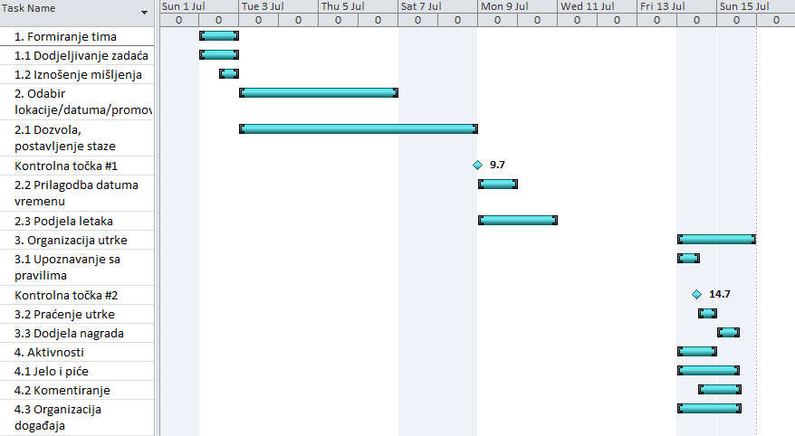

Pretpostavljeni rizici
- Najveći rizik je da nam Grad Zagreb neće odobriti održavanje utrke na određenim lokacijama. U tom slučaju treba razmotriti više alternativnih lokacija.
- Slab odaziv sudionika može utjecati na kvalitetu utrke. Treba osigurati da je utrka dovoljno reklamirana te da će doći čim veći broj ljudi.
- Pošto se radi o sportskom događaju, uvijek su moguće ozlijede pa bi trebalo imati pripravljenu kutiju prve pomoći.
- Loši vremenski uvjeti - pokušati ih zaobići prilikom planiranja.

